Nama : Meuthia Bronthe

NIM : 09010182327012

Kelas : MI 3A

Matkul : Praktikum Jaringan Komputer

**Tugas Praktikum Jaringan Komputer**

**Analisa Quality of Service (QoS)**

**Preparation:**

* **Buat akun Github**
* **Download aplikasi Wireshark di Laptop**
* **Koneksi Internet**

**Task:**

1. Pastikan Komputer/Laptop sudah terhubung ke internet.
2. Buka aplikasi Wireshark, lalu pilih interface yang terhubung ke internet.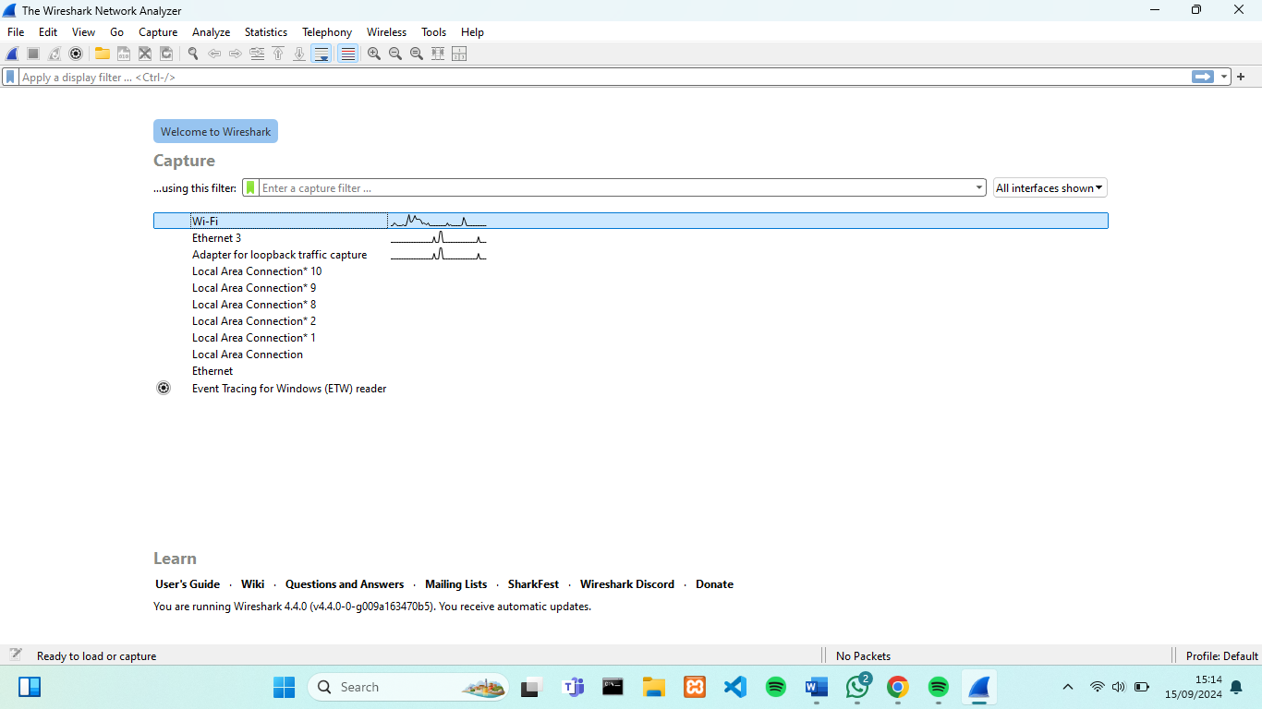
3. Jalankan wireshark untuk melakukan capture packet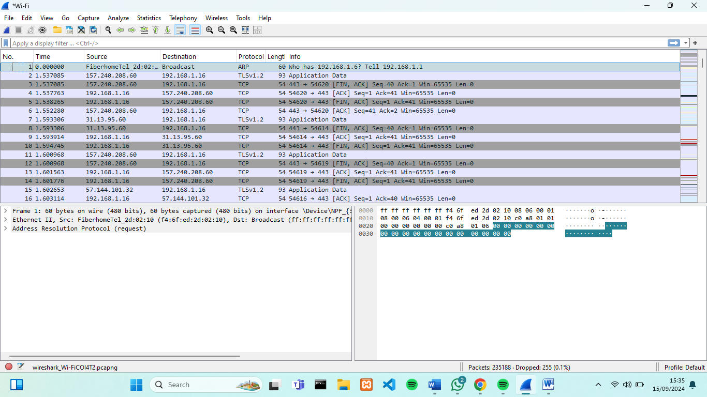
4. Selanjutnya, lakukanlah beberapa kegiatan di Komputer/Laptop kalian seperti Streaming Video, Upload, Download, Game Online, dan kegiatan yang berhubungan dengan internet lainnya selama ±10 menit.
5. Jika sudah ±10 menit, selanjutnya stop melakukan capturing packet dengan menekan ikon berbentuk kotak dipojok kiri atas.

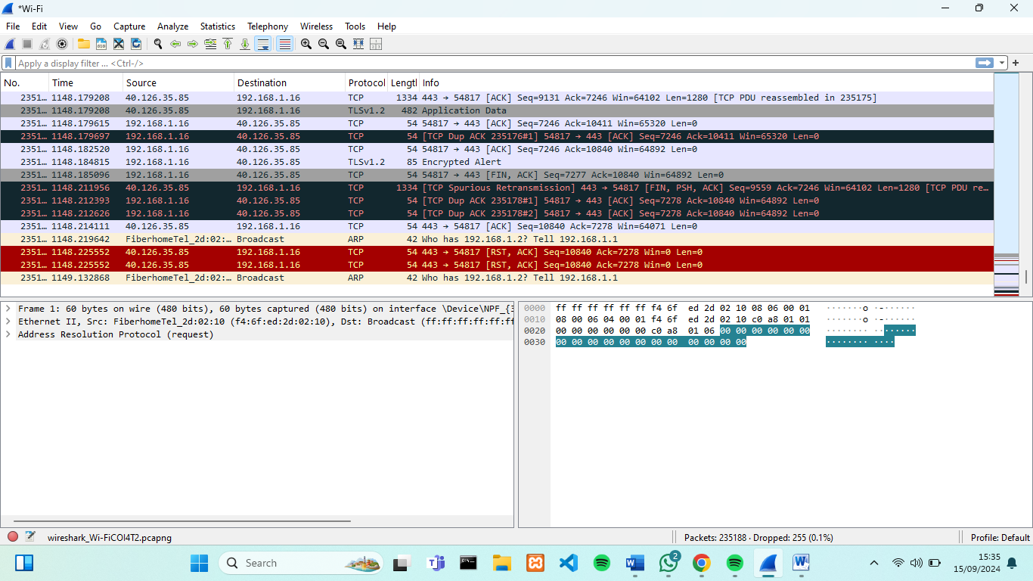

1. Selanjutnya lihat properties dari packet capture yang dilakukan. Dengan menekan Statistics > Caputre File Properties, atau dapat langsung menekan Ctrl+Alt+Shift+C pada keyboard secara bersamaan.
2. Perhatikan bagian Statistics pada halaman Capture File Properties. Pada halaman ini kita dapat melakukan perhitungan Throughput, Packet Loss, Delay, dan Jitter.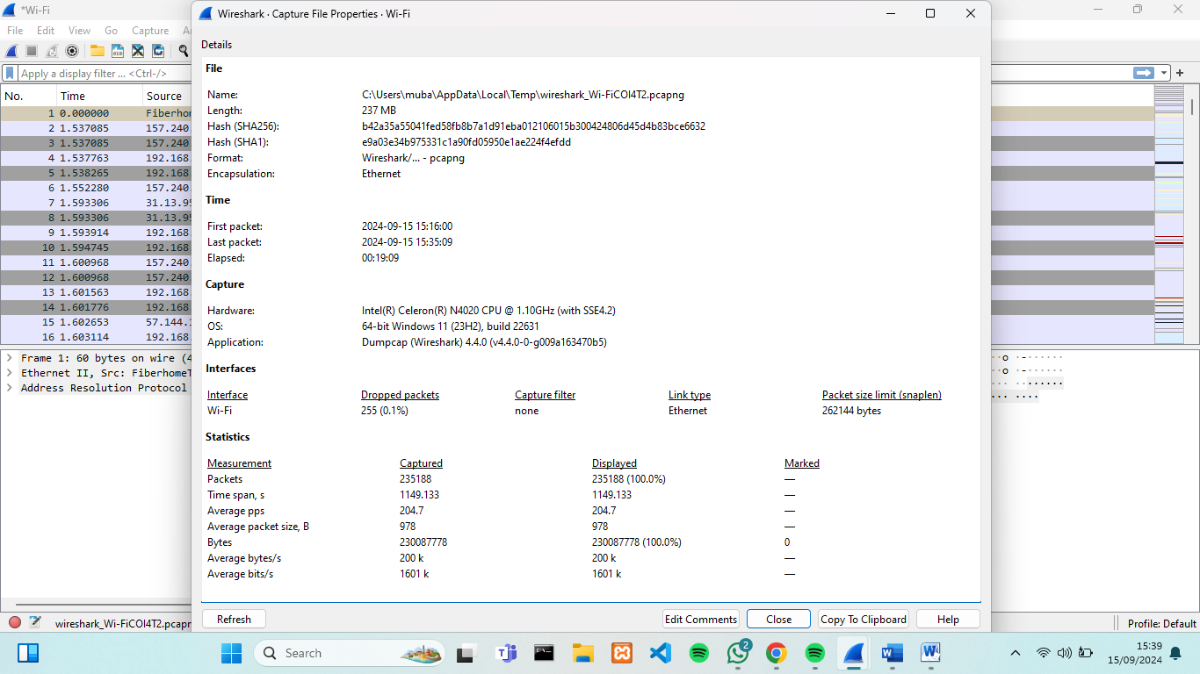
3. Hitunglah berapa Throughput, Packet Loss, Delay, dan Jitter yang didapatkan dari Statistics Wireshark yang kalian jalankan di Komputer/Laptop masing-masing. Isi lah tabel berikut:

|  |  |  |
| --- | --- | --- |
| PENGUKURAN | NILAI | KATEGORI |
| Throughput | 1.607 Mbps | Cukup |
| Packet Loss | 0,108% | Sangat Baik |
| Delay | 0,205 ms | Sangat Baik |
| Jitter | 5 ms | Baik |

9. Setelah mendapatkan hasil perhitungan Throughput, Packet Loss, Delay, dan Jitter. Selanjutnya isilah tabel indeks yang didapatkan dari pengukuran Quality of Service (QoS):

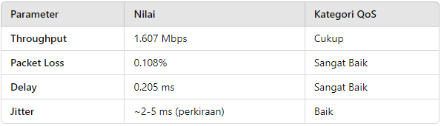

1. Untuk mengisi tabel nomor 8 dan nomor 9, silahkan kalian cari di Youtube, Google, dan sebagainya.

**Assesment:**

Silahkan kalian tuliskan di Github:

1. Apa kegiatan yang dilakukan dan berapa lama kalian melakukan capturing packet.

**Kegiatan**: Melakukan aktivitas seperti streaming video, upload/download file.

**Durasi**: +10 menit.

1. Buatlah tabel hasil pengukuran dari Throughput, Packet Loss, Delay, dan Jitter.

|  |  |
| --- | --- |
| **Parameter** | **Nilai** |
| Throughput | 1.607Mbps |
| Packet Loss | 0.108% |
| Delay | 0,205ms |
| Jitter | 5ms |

1. Tulislah hasil perhitungan dengan rumus dari Throughput, Packet Loss, Delay, dan Jitter.

* Throughput
  + Total data yang ditangkap adalah 230807778 bytes.
  + Waktu yang digunakan untuk menangkap paket adalah 1149.133 detik.

*Throughput = $\frac{Total Bytes}{Waktu Transfer}$ ​= $\frac{230807778}{1149.133}$ =200829 bytes/s=1.607Mbps*

* Packet Loss:
  + Dropped packets: 255.
  + Captured packets: 235188.

*Packet Loss = $\frac{Total Packets }{Total Packets Captured}$ ​x 100 = $\frac{255}{235188}$ x 100 = 0.108 %*

* Delay:

$$Delay= Waktu Tempuh Rata-rata Paket$$

Rata-rata waktu pengiriman (Time average) adalah 204.7 mikrodetik atau sekitar 0.205 ms.

* Jitter:

$$Jitter= Variasi Waktu Antar Paket$$

Jitter adalah 5 ms.

1. Buatlah tabel indeks yang didapatkan dari pengukuran Quality of Service (QoS).

|  |  |  |
| --- | --- | --- |
| **Parameter** | **Nilai** | **Kategori QoS** |
| Throughput | 1.607 Mbps | Cukup |
| Packet Loss | 0,108% | Sangat Baik |
| Delay | 0,205 ms | Sangat Baik |
| Jitter | 5 ms | Baik |

1. Buatlah Kesimpulan.

Berdasarkan hasil perhitungan, kualitas jaringan tergolong baik. Throughput menunjukkan kecepatan yang memadai, sementara Packet Loss, Delay, dan Jitter berada dalam rentang yang dapat diterima untuk penggunaan umum seperti streaming dan bermain game.s

1. Sumber/referensi/daftar pustaka.

Daftar Pustaka:

1. **Combs, Gerald. (2023).** Wireshark User’s Guide. Wireshark Foundation. Diakses dari https://www.wireshark.org/docs/.

2. **Kurose, James F. & Ross, Keith W. (2016).** Computer Networking: *A Top-Down Approach (7th Edition).* Pearson Education.

3. **Forouzan, Behrouz A. (2007).** Data Communications and Networking *(4th Edition).* McGraw-Hill Education.

4. **Cisco Systems. (2020).** *Understanding QoS: Packet Loss, Delay, and Jitter*. Diakses dari https://www.cisco.com.

5. **Tanenbaum, Andrew S. & Wetherall, David J. (2010).** *Computer Networks (5th Edition).* Pearson Education.

6**. Zheng, Li & Chen, Yang. (2015*).*** *Evaluating Network Performance Using Wireshark*. IEEE Communications Magazine, Vol. 53, No. 10.

7. Kumpulkan link Github pada ketua kelas (pastikan link Github dapat diakses Public).